行为型模式

1. 定义

描述程序在运行时复杂的流程控制。

描述多个类或对象之间怎样相互协同共同完成无法单独完成的任务。

涉及算法与对象间职责的分配。

1. 模板方法模式

①定义

定义一个操作中的算法骨架（取号→排队→办理具体业务→服务评分），将算法的一些步骤延迟到子类中（办理的具体业务，如存款取款等），使得子类可以在不改变算法结构的情况下重定义该算法的某些特定步骤。

②组成

以“炒菜”为例。

（1）抽象类角色：给出算法的轮廓和骨架。包含模板方法（算法骨架，按顺序调用基本方法）和基本方法（算法的各个步骤，包含抽象方法、具体方法和钩子方法）。

钩子方法：判断的逻辑方法，返回值一般是布尔类型。

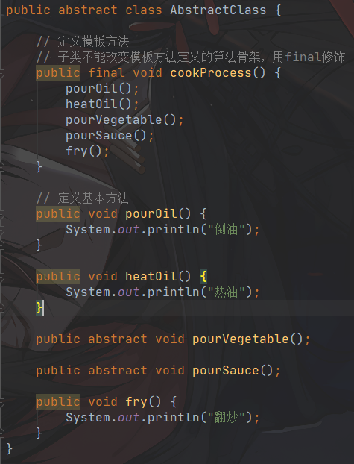

（2）具体子类

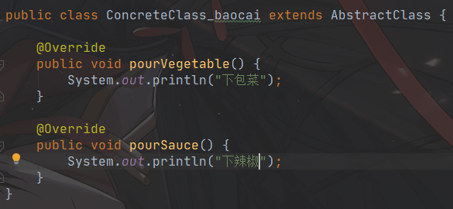

（3）客户类

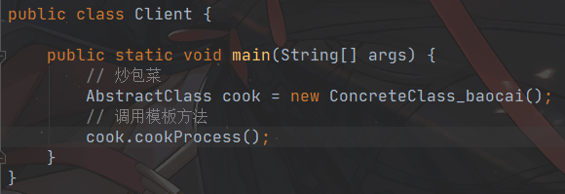

输出：

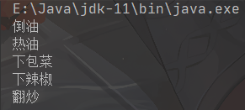

③优点

（1）提高代码的复用性

（2）实现了反向控制：父类调用子类中的方法，符合开闭原则。

④缺点

（1）类的个数增加

（2）反向控制的结构，提高了代码阅读的难度

⑤适用场景

（1）算法的整体架构固定，但个别部分易变

（2）需要实现子类反向控制父类

1. 策略模式

①定义

定义一系列算法，并将每个算法封装起来，使其可以相互替换，且算法的变化不会影响使用算法的客户。

②组成

以百货公司促销活动为例。

1. 抽象策略类：给出所有具体策略类所需的接口

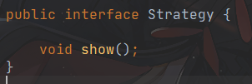

1. 具体策略类：实现抽象策略类的接口

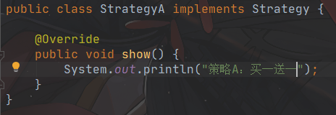

1. 环境类：持有一个策略类的引用，最终给客户端调用

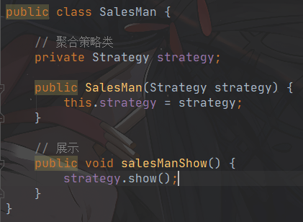

1. 客户类

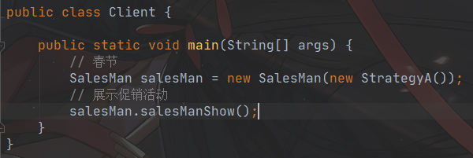

③优点

1. 策略类间可以自由替换（实现了相同的接口）；
2. 易于扩展；
3. 避免使用多重条件选择语句。

④缺点

1. 客户端必须知道所有的策略类，并自行决定使用哪个策略类；
2. 结合享元模式能够减少对象的数量。

⑤适用场景

1. 一个系统需要动态地在几个算法中选择一种；
2. 代替大量的条件分支语句；
3. 各个算法彼此完全独立，要求对客户隐藏具体算法的实现细节；
4. 隐藏与算法相关的数据结构；
5. 多个类只区别在表现行为不同。
6. 命令模式

①定义

将一个请求封装为一个对象，使发出请求（招待）和执行请求（厨师）的责任分隔开。

②组成

1. 抽象命令类角色：定义命令的接口；

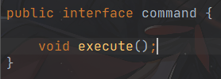

1. 具体命令角色：实现命令接口，通常会持有接收者，调用接收者的功能完成命令要执行的操作；

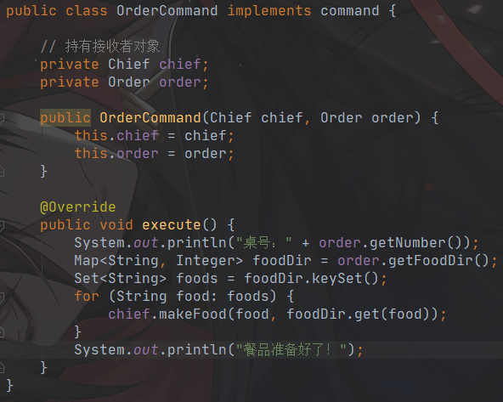

这里具体命令角色还持有Order对象（订单），它属于命令的一部分。

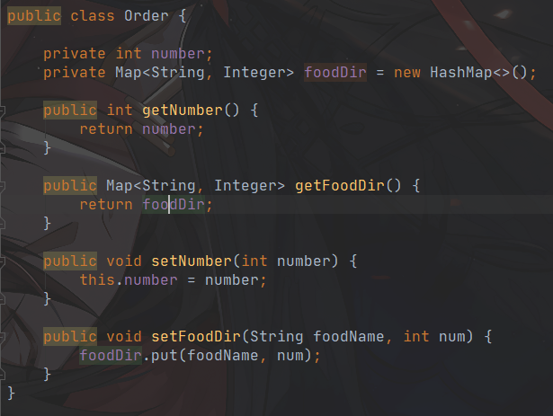

1. 接收者：执行命令的对象；

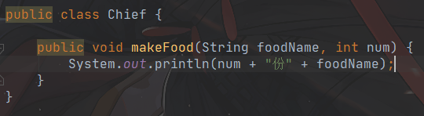

1. 请求者：发出命令，通常持有命令对象。

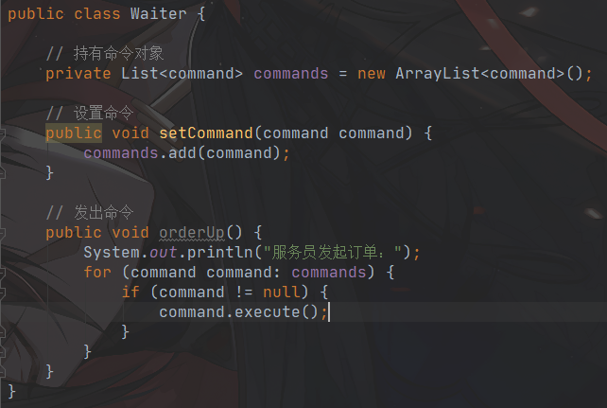

1. 客户类

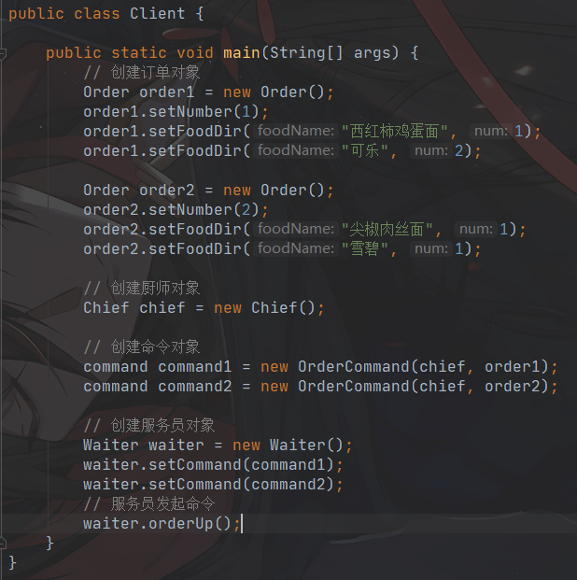

③优点

1. 降低系统的耦合度；
2. 增加命令非常方便，扩展灵活；
3. 可以实现宏命令（将多个命令装配成一个组合命令）；
4. 可以实现Undo和Redo，与备忘录模式结合。

④缺点

1. 可能导致某些系统有过多的命令类；
2. 系统结构更加复杂。

⑤适用场景

1. 系统希望请求者和接收者解耦；
2. 请求排队；
3. 系统希望支持撤销和恢复操作。
4. 责任链模式

① 定义

一个请求有多个对象可以处理，但每个对象的处理条件或权限不同。

为了避免请求发送者和多个请求处理者耦合，将所有请求的处理者通过前一对象记住其下一个对象的引用，连成一条链。当有请求发生时，可将请求沿着这条链传递，直到有对象处理为止。

② 组成

1. 抽象处理者：定义处理请求的接口，包含抽象处理方法和一个后继连接；

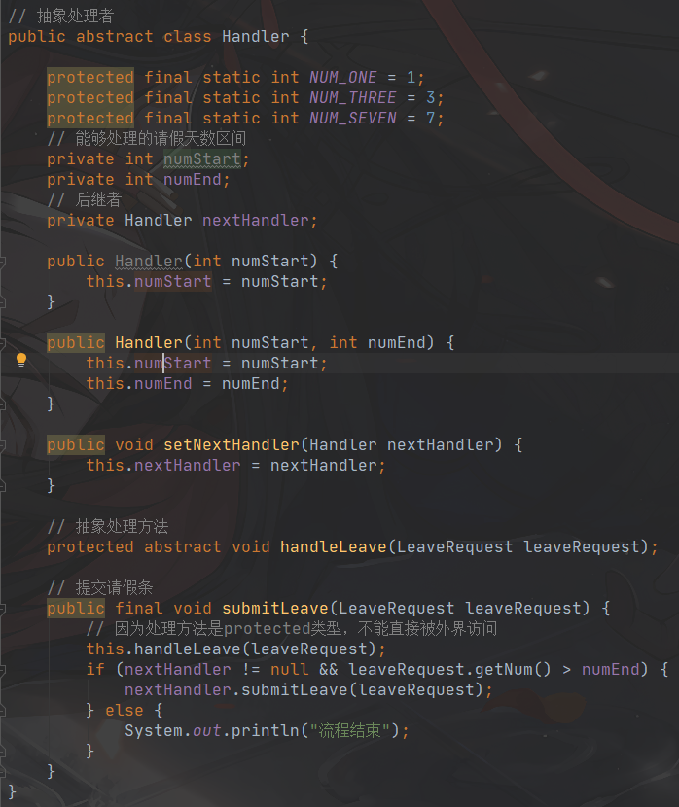

把构造方法在抽象类中实现，子类只需要调用抽象类的构造方法。

setNextHandler为了让客户类构造责任链。

submitLeave方法处理责任链的逻辑：当前对象处理能够处理的请求，不能处理的部分交给接下来的对象处理。

1. 具体处理者：实现处理方法；

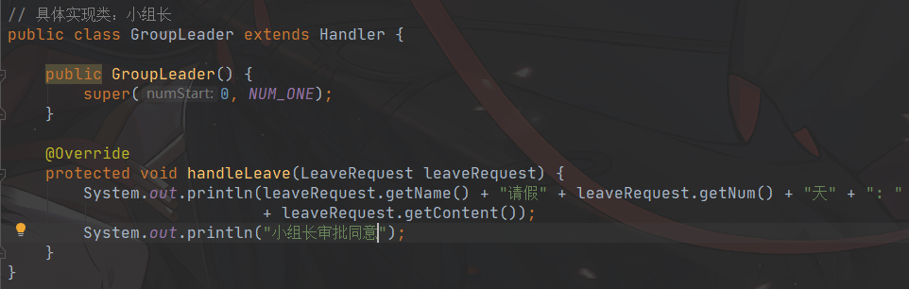

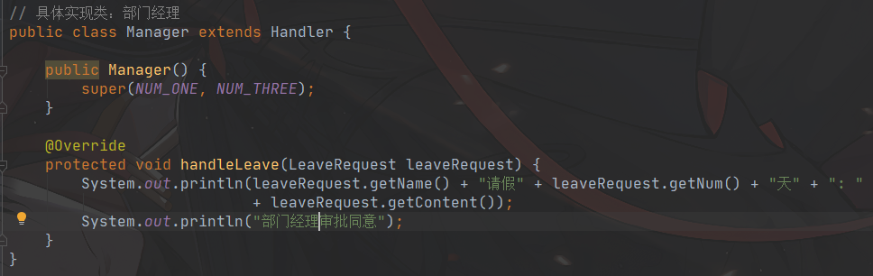

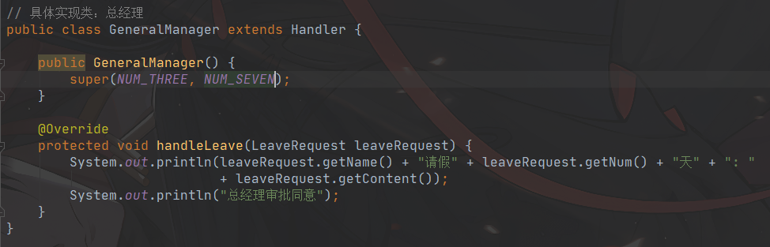

这个例子中，责任链上的每一个对象都对请求进行处理，但是可能只能处理一部分，剩下的部分交给接下来的对象处理。

1. 客户类：创建责任链，将请求发送给链头的处理者，不关心请求的具体处理方式。

请求类：

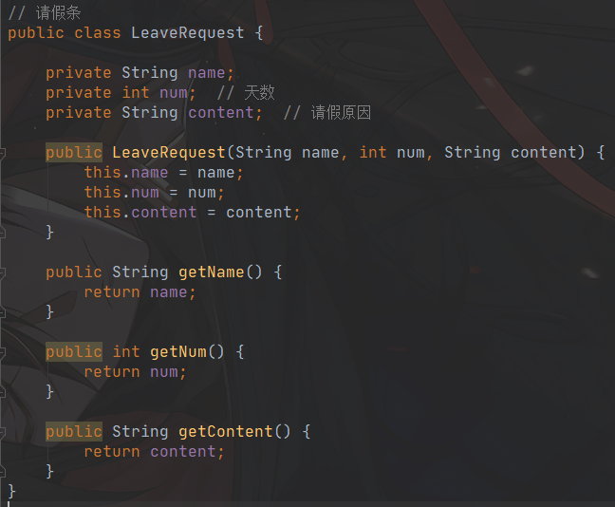

③ 优点

1. 降低了对象之间的耦合度；
2. 增强了系统的可扩展性；
3. 增强了给对象指派职责的灵活性；

对于上述（2）（3），只需要换一种方式创建责任链即可。

1. 简化了对象之间的连接；
2. 职责分担。

④ 缺点

1. 不能保证每一个请求一定能被处理；
2. 对于较长的责任链，系统性能将受到一定影响；
3. 责任链的合理性要靠客户端保证。
4. 状态模式

① 定义

允许状态对象在其内部状态发生改变时改变其行为。

② 组成

1. 环境角色：定义客户程序需要的接口，维护一个当前状态，将与状态相关的操作委托给当前状态的对象处理；

当前状态：state

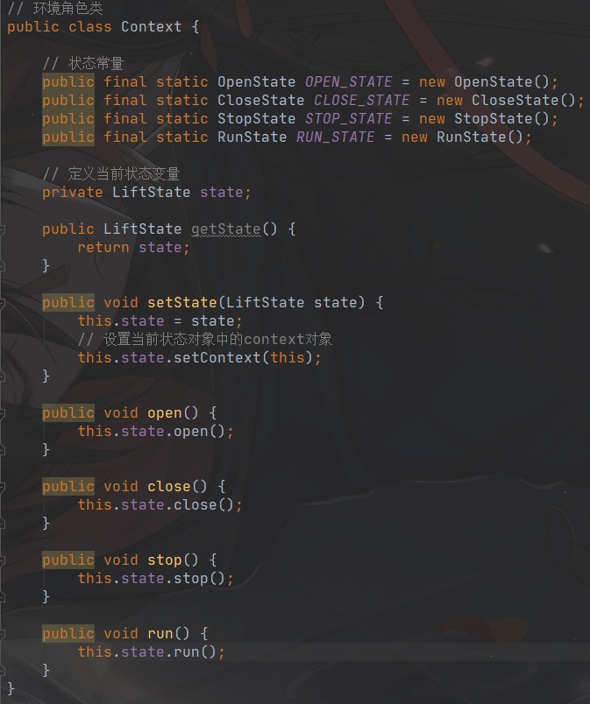

1. 抽象状态角色：接口，封装环境对象中特定状态对应的行为；

这里必须要聚合环境角色的对象，因为具体状态角色需要依靠环境角色的对象修改状态或调用其它具体状态角色实现的方法。

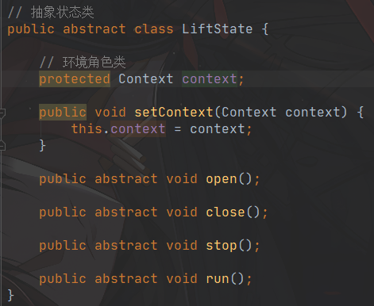

1. 具体状态角色：实现抽象状态角色对应的行为。

以电梯开门为例，每个具体状态角色只实现自己负责的那一部分，其它的方法调用其它具体状态角色的实现。

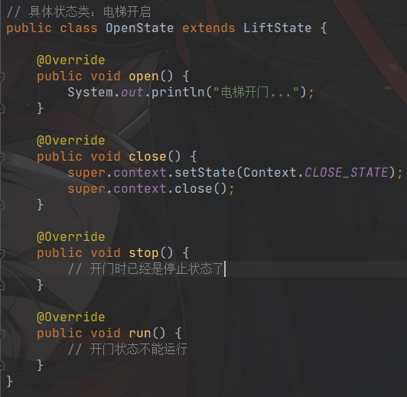

③ 优点

1. 将所有与某个状态有关的行为放在同一个类中，可以方便地增加新的状态；
2. 避免巨大的if-else代码块。

④ 缺点

1. 增加系统类和对象的个数；
2. 结构与实现都较为复杂；
3. 不能很好地支持“开闭原则”。

⑤ 适用场景

1. 对象的行为取决于它的状态；
2. 操作中存在庞大的分支结构，且这些分支结构决定于对象的状态。